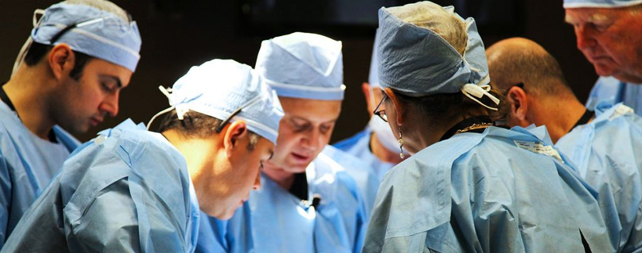

Acumed Upper Extremity Trauma

Sunday, July 7, 2019|Orthopaedic Strategies to Improve Patient Outcomes

Time |  |  | Subject | Faculty
9:00AM | – | 9:05AM | Register | Acumed Staff
9:05AM | – | 9:10AM | Opening
Chairman 周文毅 部長 / 唐逸文 主任
9:10AM | – | 9:30AM | Thumb carpometacarpal joint injuries | Dr. Randy Bindra
9:30AM | – | 9:40AM | Q & A
9:40AM | – | 10:00AM | All around distal radius | 高醫 劉文智 醫師
10:00AM | – | 10:10AM | Q & A
10:10AM | – | 10:30AM | Die punch fracture: Surgical Tips and Tricks | 高榮 陳俊宇 醫師
10:30AM | – | 10:40AM | Q & A
10:40AM | – | 11:10AM | Coffee Break
Chairman 陳建志 主任 / 唐逸文 主任
11:10am | – | 11:30am | Scapular fractures: Surgical Tips and Trick | 高榮 林楷城 醫師
11:30am | – | 11:40am | Q & A
11:40am | – | 12:00pm | Double plating for complex proximal ulna fracture | 高長 吳政達 醫師
 |  |  | and elbow joint dislocation
12:00pm | – | 12:10pm | Q & A
12:10pm | – | 12:30pm | Uncommon approaches for unusual fractures  of the hand | Dr. Randy Bindra
12:30pm | – | 12:40pm | Q & A
12:40PM | – | 03:00PM | Lunch

會議時間 : 2019年7月7日 08:55~15:00
會議地點 : 高雄國賓飯店二樓 聯誼廳
會議地址 : 高雄市前金區民生二路202號

